Montevideo, 12 de setiembre de 2016.-

COMUNICADO

Ante el Paro General Parcial del PIT CNT del día 15.9.16 de 9.00 a 13.00 hs.

Y el paro de 24 hs. resuelto por AFFUR desde las 00.00 a las 24 hs. del jueves 15/9

la Facultad funcionará de la siguiente manera:

- Día jueves 15.9.16

- La Casona y Posgrado- abrirá sus puertas a las 8.00 hs. y cerrará
las mismas a las 17.00 hs.

- Cinemateca – No hay clases

- A.S.S.E – No hay clases

- 3er. Piso – abrirá a las 8.00 hs. y cerrará a las 17 hs.

- Día viernes 16.9.16

- Funcionará con normalidad.
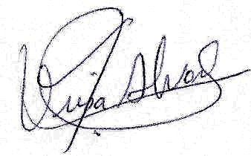

Nirsa Alvarez
Directora de División

